附件2：
在线培训操作指南

一、登录方式
1.打开上交所浦江大讲堂网站（https://pujiang.sse.com.cn）；
2.点击页面右上角“登录”按钮。请务必使用报名时填写的手机号码进行登录，如忘记密码，可使用短信验证码登录；
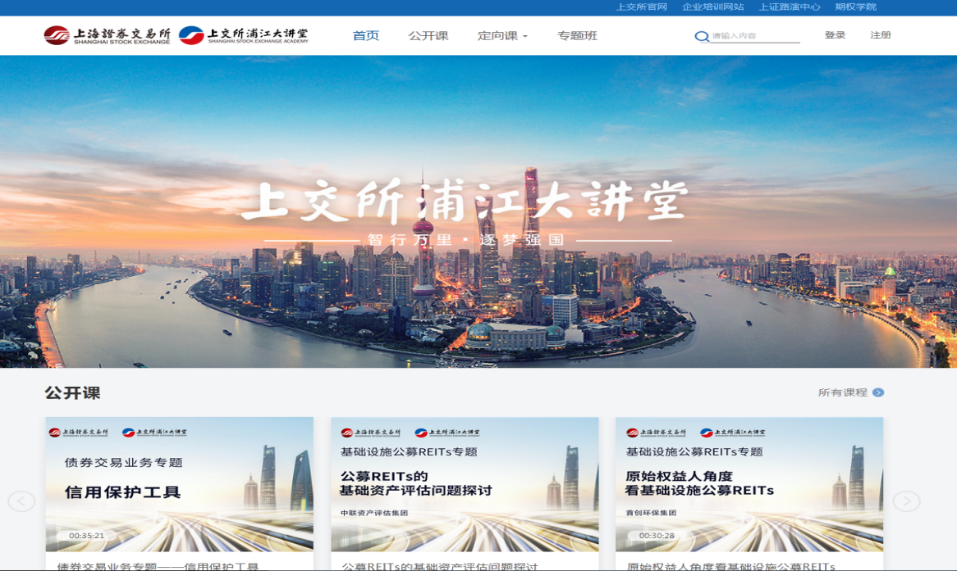
3.点击“专题班”栏目标签，选择所报名的当期培训，进入培训主页；
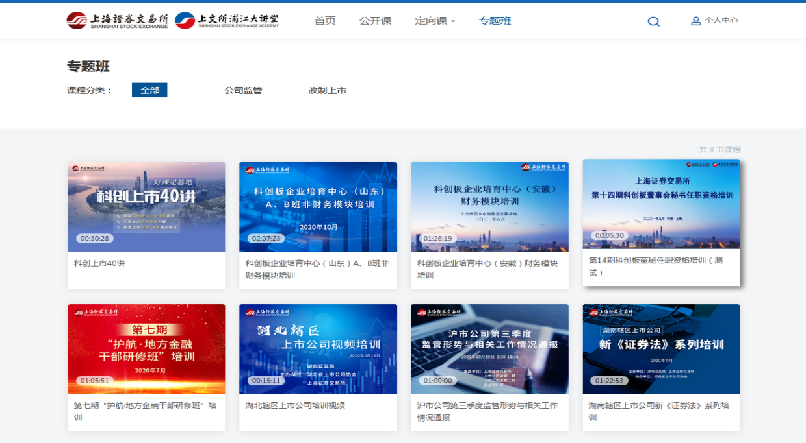
4.点击“开始学习”或从目录中选择课程进行学习。
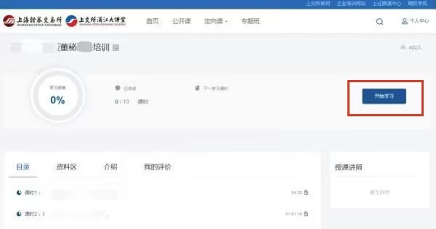
未被邀请进班的人员无法参加本期培训，敬请谅解。

二、学习方式、资料下载
登录后，可进入培训页面。
（一）点击“开始学习”或“目录”中课程名称，即可观看本次在线培训课程视频。
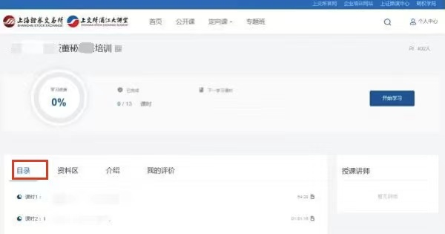
此次培训要求观看全部必修视频课程（后台将统计学习时长）,学习进度需达到100%。
（二）“资料区”中包含本次培训课件，点击相应标题即可阅读或打印。
